**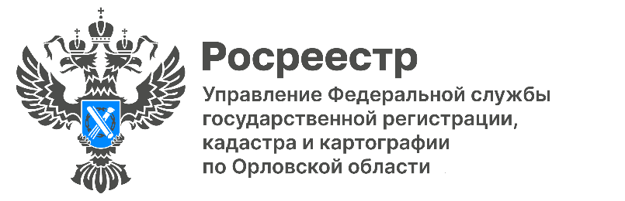**

**С НАЧАЛА ГОДА ЧИСЛО ЛЬГОТНЫХ ИПОТЕК ВОЗРОСЛО**

**ПОЧТИ В 2 РАЗА**

С января по май текущего года в орловском регионе зарегистрировано 426 льготных ипотек. В сравнении с таким же периодом прошлого года их количество увеличилось в 1,8 раза - за 5 месяцев 2023 года было зарегистрировано 227 ипотечных сделок по льготным программам.

Всего за весь период действия госпрограмм льготного ипотечного кредитования жители региона зарегистрировали 4 725 ипотек, из которых 4 389 ипотек по сниженной ставке и 336 сельских.

*«С начала года «Сельской ипотекой» воспользовались 37 орловцев. Максимальная ставка по программе - 3%, минимальная для приграничных территорий - 0,1%, для жителей ЛНР, ДНР, Запорожской и Херсонской областей - 2%. Каких-либо особых условий, кроме наличия гражданства Российской Федерации, к заемщику не предъявляется. Он может проживать в любом регионе, но не позднее 180 календарных дней с момента регистрации прав собственности заемщик обязан прописаться в приобретенном жилье, иначе ставка может возрасти. Программа не распространяется на жильё в Санкт-Петербурге, Москве и Московской области»,* – поясняет руководитель орловского Росреестра **Надежда Кацура**.

Напомним, льготная ипотека с господдержкой действует до 1 июля 2024 года, а IT-ипотека под 5% - до конца текущего года. Другие адресные программы льготного кредитования, к примеру, «Семейная ипотека», «дальневосточная» и «арктическая» ипотеки продолжат действовать и дальше, но условия для некоторых из них будут скорректированы.

|  |  |  |
| --- | --- | --- |
| Пресс-служба Управления  Росреестра по Орловской области | ***Мы в Телеграм***  <https://t.me/rosreestrorel>  C:\Users\reception\AppData\Local\Temp\pid-10836\new_Telega.png | ***Мы ВКонтакте***  <https://vk.com/rosreestr57> |
|  | ***Присоединяйтесь!*** | |